総合地球環境学研究所ロゴマーク規則
令和04年04月12日制 定
規則第101号
令和 4年 7月12日最終改正

（趣旨）
第1条 この規則は、総合地球環境学研究所（以下「地球研」という。）のロゴマークの使用に関し、必要な事項を定め、もって地球研の名称及びイメージを広く社会に周知かつ定着させるために定めるものとする。

（シンボルマーク）
第2条 地球研のシンボルマークは、別図1のとおりとし、シンボルマーク単独での使用を可とする。

（ロゴマーク）
第3条 地球研のロゴマークは、別図2のとおりとする。

（使用の原則）
第4条 ロゴマークの使用に際しては、次に掲げる事項を遵守しなければならない。
一 所長が許可するものを除き、営利目的に使用してはならない。
二 品位と尊厳を損なわないよう配慮しなければならない。
三 別に定めるロゴマークマニュアルを遵守し、適切に使用しなければならない。

（使用範囲）
第5条 ロゴマークが使用できる媒体は、次に掲げるものとする。
一 地球研の刊行物、封筒、レターヘッド、名刺、研究成果発表媒体、これらに類するもの
二 その他所長がロゴマークの使用を許可したもの

（使用資格者）
第6条 ロゴマークを使用できるのは、次に掲げる者とする。
一 地球研
二 地球研の教職員
三 人間文化研究機構及び人間文化研究機構に属する各機関
四 その他所長がロゴマークの使用を認めた者

（使用許可の手続き）
第7条 第6条第1項第1号から第3号までの者が、業務以外の目的又は第5条第1項第1号に掲げる範囲以外でロゴマークを使用するときは、使用許可願（別紙様式1）を地球研広報室（以下「広報室」という。）に提出し、所長の許可を得なければならない。ただし、総合地球環境学研究所の名義使用許可に関する規則別記様式第1号及び第2号（第6条関係）においてロゴマークの使用を併せて申請する場合は、前述の使用許可願を省略することができる。
2 第6条第1項第4号に掲げる者がロゴマークを使用するときは、使用許可願（別紙様式1）を広報室に提出し、所長の許可を得なければならない。
3 地球研は、ロゴマークの使用に起因する損害又は損失について、一切の責任を負わない。
（変更内容の報告）
第8条 ロゴマークの使用を許可された前条第2項の者は、申請事項の変更があった場合は、直ちに当該変更後の内容を報告しなければならない。

（第三者使用の禁止）
第9条 ロゴマークを使用する者は、第三者にロゴマークを使用させてはならない。

（使用許可の取消等）
第10条 所長は、次の各号のいずれかに該当すると認めたときは、ロゴマークの使用許可を取消し、又は使用を停止させることができる。
一 第7条に定める使用許可願の内容に虚偽があったとき
二 地球研の名誉が傷つけられ、又は傷つけられるおそれがあるとき
三 その他ロゴマークの使用が不適当と認められるとき
2 地球研は、前項の規定により使用許可を取消し、又は使用を停止させたことにより損害又は損失が生じることがあっても、その責任を負わない。

（事務）
第11条 ロゴマークに関する事務は、広報室において処理する。

附 則
この規則は、令和4年4月12日から施行する。
附 則
この規則は、令和4年5月18日から施行する。

別図1 （第2条関係）

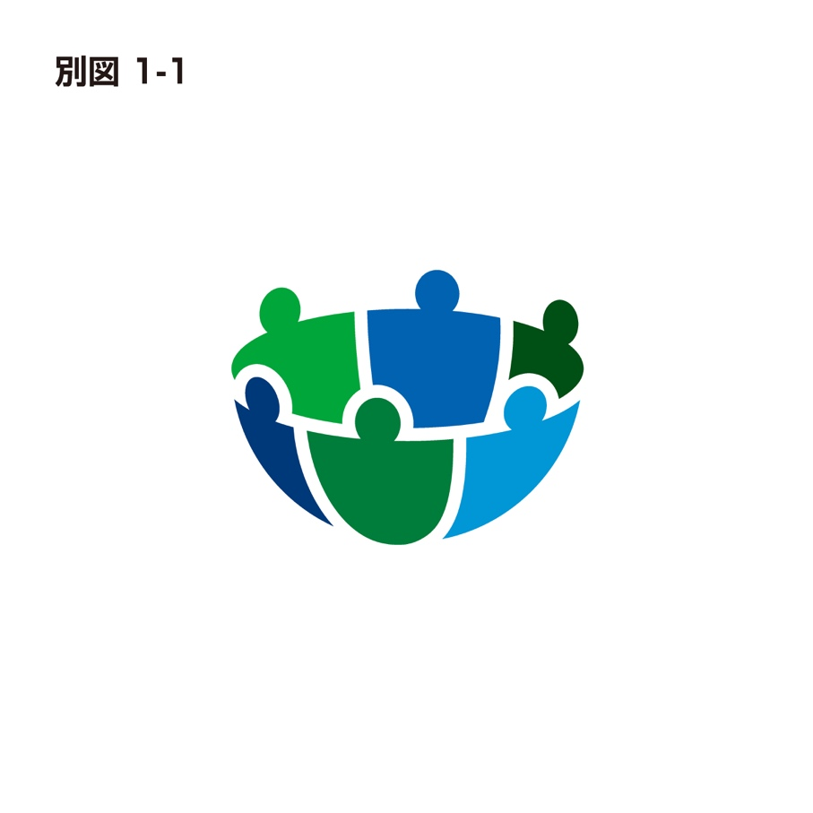
別図2 （第3条関係）
別図2-1
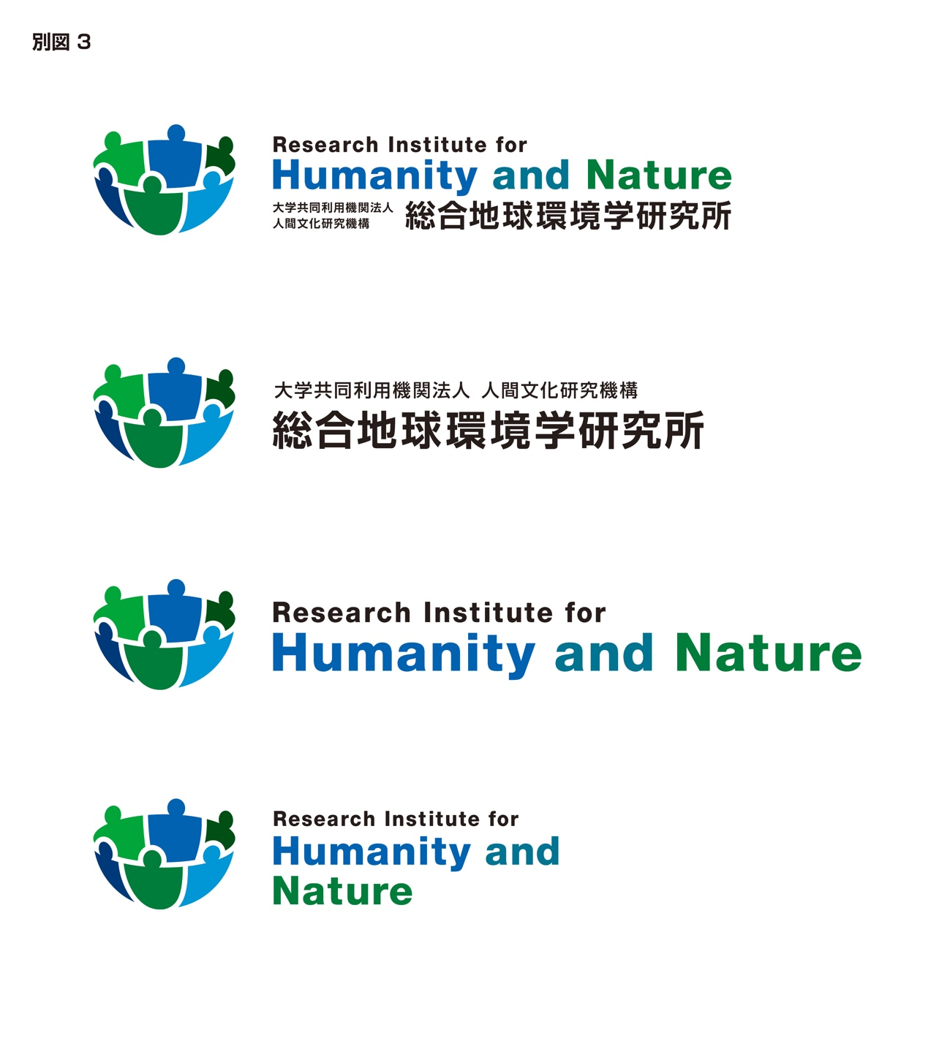
別図2-4
別図2-3
別図2-2
別図2-6
別図2-5
別図2-9
別図2-10
別図2-8
別図2-7
別紙様式１（第７条関係）
総合地球環境学研究所ロゴマーク使用許可願

年 月 日
総合地球環境学研究所長 殿

申請者
所 属
氏 名

下記のとおり、総合地球環境学研究所ロゴマークを使用したいので、許可願います。
なお、許可された上は、総合地球環境学研究所ロゴマーク規則を遵守します。
記
使用図案 | 別添のとおり（使用状態がわかるものを添付すること）
使用目的
使用期間 | 年 月 日 ～ 年 月 日
連絡先 | 電話番号：  Email：
（以下記入不要）

総合地球環境学研究所ロゴマーク使用許可証
許可第 号
年 月 日
申請者 殿
総合地球環境学研究所長

上記使用許可願のとおり、総合地球環境学研究所ロゴマークの使用を許可します。
なお、使用許可に際して総合地球環境学研究所はロゴマークの使用に起因する損害又は損失について、一切の責任を負わないものとします。
許可条件
１ 総合地球環境学研究所ロゴマーク規則を遵守すること。
２ 次の各号のいずれかに該当すると認めたときは、ロゴマークの使用許可を取消し、又は使用を停止させることがある。
（１）使用許可願の内容に虚偽があったとき。
（２）地球研の名誉が傷つけられ、又は傷つけられるおそれがあるとき。
（３）その他ロゴマークの使用が不適当と認められるとき。

